Развитие естественнонаучной грамотности на уроках и во внеурочной деятельности по биологии

« Функционально грамотный человек — это человек, который способен использовать все постоянно приобретаемые в течение жизни знания, умения и навыки для решения максимально широкого диапазона жизненных задач в различных сферах человеческой деятельности, общения и социальных отношений »
А.А. Леонтьев
Цель: трансляция опыта по формированию естественнонаучной грамотности (ЕНГ).
Задачи:
- Проанализировать понятия «естественнонаучная грамотность», «компетенции».
- Рассмотреть формирование ЕНГ на разных этапах комбинированного урока, направленных на развитие компетенций.

Современные процессы развития страны выдвигают к сфере образования РФ ряд новых требований и задач. Одна из важнейших задач современной школы – воспитание и обучение функционально - грамотных людей.
Функциональная грамотность – тот уровень образованности, который может быть достигнут учащимися за время обучения в школе и предполагает способность человека решать стандартные жизненные задачи в различных сферах жизни и деятельности на основе преимущественно полученных знаний.
Понятие естественнонаучной грамотности пришло из международного сравнительного исследования PISA.
Задания по функциональной грамотности – это задания, оценивающие:
- математическую грамотность
- читательскую грамотность
- естественнонаучную грамотность
- креативность мышления
Естественнонаучная грамотность – это способность человека занимать активную гражданскую позицию по общественно значимым вопросам, связанным с естественными науками, и его готовность интересоваться естественно - научными идеями.
Естественнонаучно грамотный человек стремится участвовать в аргументированном обсуждении проблем, относящихся к естественным наукам и технологиям, что требует от него следующих компетентностей:
- научно объяснять явления;
- понимать основные особенности естественно - научного исследования;
- интерпретировать данные и использовать научные доказательства для получения выводов.

Модель ЕНГ – контекст, компетенции, отношение, знания.
Контекстом можно назвать тематическую область, к которой относится описанная в задании проблемная ситуация. Эти ситуации группируются по следующим контекстам:
- здоровье
- природные ресурсы
- окружающая среда
- опасности и риски
- связь науки и технологий
При этом каждая из ситуаций может рассматриваться на одном из трех уровней:
- личностном (связанным с самим учащимся, его семьей, друзьями)
- местном/национальном (связанным с проблемами данной местности или страны)
- глобальном (когда рассматриваются явления, происходящие в различных уголках мира)
Например, тип знаний – «Физические явления», контекст – «связь науки и технологий».
- Личностный уровень – работа бытовых электрических приборов.
- Местный/национальный уровень – работа ветряного электрогенератора, используемого для обеспечения энергией небольшого поселения.
- Глобальный уровень – использование в целом возобновляемых и не возобновляемых источников энергии.
Контекст – очень важное условие того, чтобы данное учебное задание можно было считать заданием на естественнонаучную грамотность. Ведь ЕНГ (как и другие виды функциональной грамотности) как раз и предполагает способность применить знания в реальной ситуации, а не в рафинированных абстрактных условиях.

Типы научного познания.
Каждая из компетентностей, оцениваемых в задании, может демонстрироваться на материале научного знания следующих типов:
- Содержательное знание, знание научного содержания, относящегося к следующим областям:
  - «Физические системы» – физика, химия
  - «Живые системы» – биология
  - «Науки о Земле и Вселенной» – география, астрономия
- Процедурное знание, знание разнообразных методов, используемых для получения научного знания, а также знание стандартных исследовательских процедур – методы научного познания.

Умения, раскрывающие содержание ЕНГ, и характеристика заданий по формированию/оценке этих умений.
Оцениваемые  компетенции, умения |  | Характеристика учебного задания, направленного на формирование/оценку умения
Компетенция: научное объяснение явлений
Применить естественно -научные знания для объяснения явления |  |  | Предлагается описание достаточно стандартной  ситуации, для объяснения которой можно напрямую использовать программный материал.
Распознавать, использо-вать и создавать объяснительные модели и пред-ставления |  |  | Предлагается описание нестандартной ситуации,  для которой ученик не имеет готового объяснении.  Для получения объяснения она должна быть пре-образована или в типовую известную модель, или в модель, в которой ясно прослеживаются  нужные взаимосвязи.  Возможна обратная задача: по представленной  модели узнать и описать явление.
Делать и научно обос-новывать прогнозы о протекании процесса  или явления |  |  | Предлагается на основе понимания механизма (или причин) явления или процесса обосновать  дальнейшее развитие событий.
Объяснять принцип действия технического устройства или технологии |  |  | Предлагается объяснить, на каких научных знаниях основана работа описанного  технического устройства или технологии.
Компетенция: понимание особенностей естественнонаучного исследования
Распознавать и форму-лировать цель данного  исследования |  | По краткому описанию хода исследования или  действий исследователей предлагается четко  сформулировать его цель.
Предлагать или оценивать способ научного  исследования данного вопроса |  | По описанию проблемы предлагается кратко  сформулировать или оценить идею исследования,  направленного на ее решение, и/или описать  основные этапы такого исследования.
Выдвигать объяснительные гипотезы и предлагать способы их проверки |  | Предлагается не просто сформулировать гипотезы, объясняющие описанное явление, но и обязательно предложить возможные способы их проверки. Набор гипотез может предлагаться в самом задании, тогда учащийся должен предложить только способы проверки.
Описывать и оценивать способы, которые используют учёные, чтобы обеспечить надёжность данных. |  | Предлагается охарактеризовать назначение того или иного элемента исследования, повышающего надежность результата (контрольная группа, контрольный образец и др.). Или: предлагается выбрать более надежную стратегию исследования вопроса.
Компетенция: интерпретация данных и использование научных
доказательств для получения выводов
Анализировать, интер-претировать данные и  делать соответствующие выводы |  | Предлагается формулировать выводы на основе  интерпретации данных, представленных в различных  формах: графики, таблицы, диаграммы, фотографии,  географические карты, словесный текст. Данные могут быть представлены и в сочетании форм.
Преобразовывать одну форму представления  данных в другую |  | Предлагается преобразовать одну форму представ-ления научной информации в другую, например,  словесную в схематический рисунок, табличную  форму в график или диаграмму и т.д.
Распознавать допуще-ния, доказательства и  рассуждения в научных текстах |  | Предлагается выявлять и формулировать допуще-ния, на которых строится то или иное научное рассуждение, а также характеризовать сами типы  научного текста.
Оценивать c научной  точки зрения аргументы и доказательства из  различных источников |  | Предлагается оценить с научной точки зрения кор-ректность и убедительность утверждений, содержа-щихся в различных источниках, например, научно-популярных текстах, сообщениях СМИ, высказываниях людей.

Познавательные уровни
Для заданий по ЕНГ определяются уровни познавательных действий, которые должен выполнить ученик для выполнения данного задания.
Выделяются следующие познавательные уровни:
- Низкий – выполнять одношаговую процедуру, например, распознавать факты, термины, принципы или понятия, или найти единственную точку, содержащую информацию, на графике или в таблице.
- Средний – использовать и применять понятийное знание для описания или объяснения явлений, выбирать соответствующие процедуры, предполагающие два шага или более, интерпретировать или использовать простые наборы данных в виде таблиц или графиков.
- Высокий – анализировать сложную информацию или данные, обобщать или оценивать доказательства, обосновывать, формулировать выводы, учитывая разные источники информации, разрабатывать план или последовательность шагов, ведущих к решению проблемы.

Развитие естественнонаучной грамотности на уроках биологии и во внеурочной деятельности

Этапы комбинированного урока и учебная деятельность

Этапы современного учебного занятия | Учебная деятельность
Мотивационно-целевой этап | Учебные ситуации и задачи как наличие мотива, проблемы, ее принятие учащимися
Этап актуализации опорных знаний | Учебные действия, направленные на решение учебных (познавательных и др.) задач
Этап изучения нового материала | Учебные действия, направленные на решение учебных (познавательных и др.) задач
Этап самоконтроля и самооценки | Контроль как соотношение действия и его результата с заданными образцами
Этап рефлексии учебной деятельности | Оценка как фиксация качества результата обучения, как мотивация последующей учебной деятельности

Развитие естественнонаучной грамотности в 6-м классе на разных этапах комбинированного урока
Мотивационно - целевой этап
Тема: «Лист – орган воздушного питания. Фотосинтез»
Прочитайте текст «Чем питаются растения?».
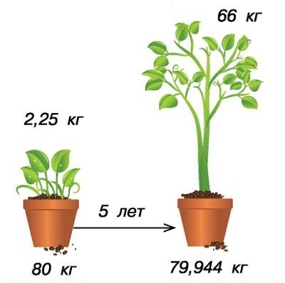
Ксения прочитала в книге о растениях, что человека с давних времен интересовал вопрос о питании растений. Ученые ставили всевозможные опыты, пытаясь выяснить, чем питаются растения и из чего они строят свое тело. Один из таких опытов проделал голландский естествоиспытатель Ян Батист ван-Гельмонт еще в начале XVII века. Этот опыт описывался так:
«В глиняный горшок с 80 кг почвы посадили саженец ивы, почва была накрыта, чтобы на ее поверхность не поступала пыль и другие частицы из воздуха. В почву ван-Гельмонт ничего не вносил, только регулярно поливал водой саженец ивы. Он стал расти и через пять лет вырос в достаточно большое дерево, масса которого увеличилась на 58 кг. Ученый взвесил почву и выяснил, что за эти годы ее масса уменьшилась всего примерно на 60 г».
После описания опыта в книге был поставлен вопрос: «Как вы считаете, какой вывод мог сделать ученый из проведенного опыта? За счет чего саженец превратился в дерево?»
Дальше часть страницы была оторвана. Давайте попробуем вместе с Ксенией сделать вывод сами.
Оцениваемое умение: анализировать, интерпретировать данные и делать соответствующие выводы.
Этап изучения нового материала
Тема: ««Лист – орган воздушного питания. Фотосинтез»
В книге был описан еще один известный опыт, который Ксения решила повторить сама. В этом ей помог папа, потому что в опыте надо было использовать электрическую плитку и спирт. Их опыт состоял из следующих шагов:
1. Растение герани (пеларгонии) поставили в темный шкаф и продержали там несколько дней (3–4).  2. Растение выставили на свет, закрепив на одном из листьев с двух сторон полоску плотной бумаги. Через сутки срезали лист с полоской бумаги, сняли полоску и опустили лист в кипяток на 2–3 минуты; после этого весь лист, в том числе и там, где была полоска, остался желтым.  3. Лист опустили на несколько минут в горячий спирт, в результате чего лист обесцветился, а спирт приобрел зеленоватый оттенок.  4. Лист промыли в воде, а затем в стеклянной чашечке залили слабым раствором йода.  5. Когда лист вынули, он имел такой вид__________________________ | 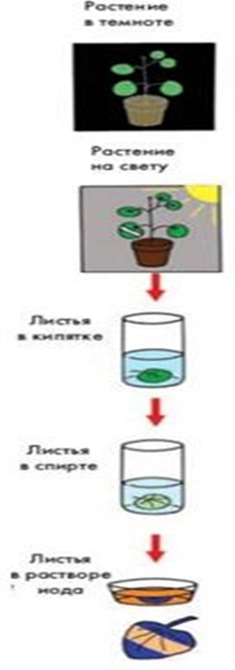

Этап самоконтроля и самооценки
Тема: «Лист – орган воздушного питания. Фотосинтез»
Для самопроверки тестового вопроса можно предложить рассмотреть и проанализировать рисунок, иллюстрирующий описанный выше опыт.
Для самопроверки тестового вопроса можно предложить рассмотреть и проанализировать рисунок, иллюстрирующий описанный выше опыт.
В чём цель этого опыта?
Выберите один ответ.
А. Показать, что хлорофилл, содержащийся в листе, растворяется в спирте.
Б. Показать, что лист в кипятке сохраняет зелёную окраску.
В. Показать, что в листьях на свету образуется крахмал.
Г. Показать, что под закреплённой бумагой лист теряет хлорофилл.
Оцениваемое умение: распознавать и формулировать цель данного исследования.

Этап самоконтроля и самооценки
Тема: «Лист – орган воздушного питания. Фотосинтез»
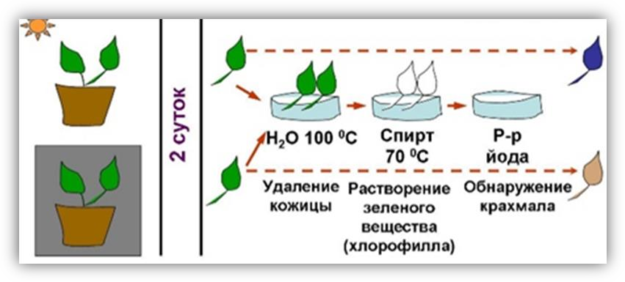
Для самопроверки тестового вопроса можно предложить рассмотреть и проанализировать рисунок, иллюстрирующий описанный выше опыт.
Каким был бы результат опыта, если бы лист срезали сразу после 4 дней в тёмном шкафу и, так же обработав в воде и спирте, положили в раствор йода?
Оцениваемое умение: делать и научно обосновывать прогнозы о протекании процесса или явления.

Алгоритм конструирования заданий для формирования ЕНГ
- Определить тему урока и проанализировать, что в ней нового.
- Определить личностную значимость знаний и умений.
- Сформулировать жизненную ситуацию, действуя в которой ученики сами смогут осознать и сформулировать значимую для них проблему.
- Составить текст / условие контекстной задачи.
- Сформулировать два-три вопроса к придуманной ситуации.
- Оценить качество полученного задания.

Вывод
Так как требования к ЕНГ являются составляющей требований ФГОС,
то формирование ЕНГ является обязательным массовым результатом освоения образовательных программ! Все компетенции ЕНГ полностью пересекаются с требованиями ФГОС к личностным, метапредметным и предметным результатам.
Формирование ЕНГ подтверждается положительной динамикой учебных результатов моих учеников, результативностью участия в олимпиадах, научно – практических конференциях и конкурсах исследовательских и творческих проектов. Результативность опыта показала его действенность, возможность добиваться полезного эффекта и положительных результатов в обучении и воспитании.

Список используемой литературы и источников
Методическое пособие. Формирование естественнонаучной грамотности на уроках биологии и химии. Составители: учителя биологии, химии МОУ «Большеелховская СОШ», Паршина Л.М., Шалаева Е.С./ Лямбирь. 2022
https://apkpro.ru/
https://fipi.ru/otkrytyy-bank-zadaniy-dlya-otsenki-yestestvennonauchnoy-gramotnosti
https://resh.edu.ru/

